Hoi, ik ben
welkom op onze blog.
Ik zal me even voorstellen.
Mijn hobby’s zijn: dansen, zingen,atletiek , lopen, zwemmen en lachen.
Mijn favoriete dier is mijn super schattig hondje.
En mijn favoriete kleur is groen.
Het lekkerste eten van de wereld is macaroni.
Hopelijk weten jullie nu iets meer over mij.
.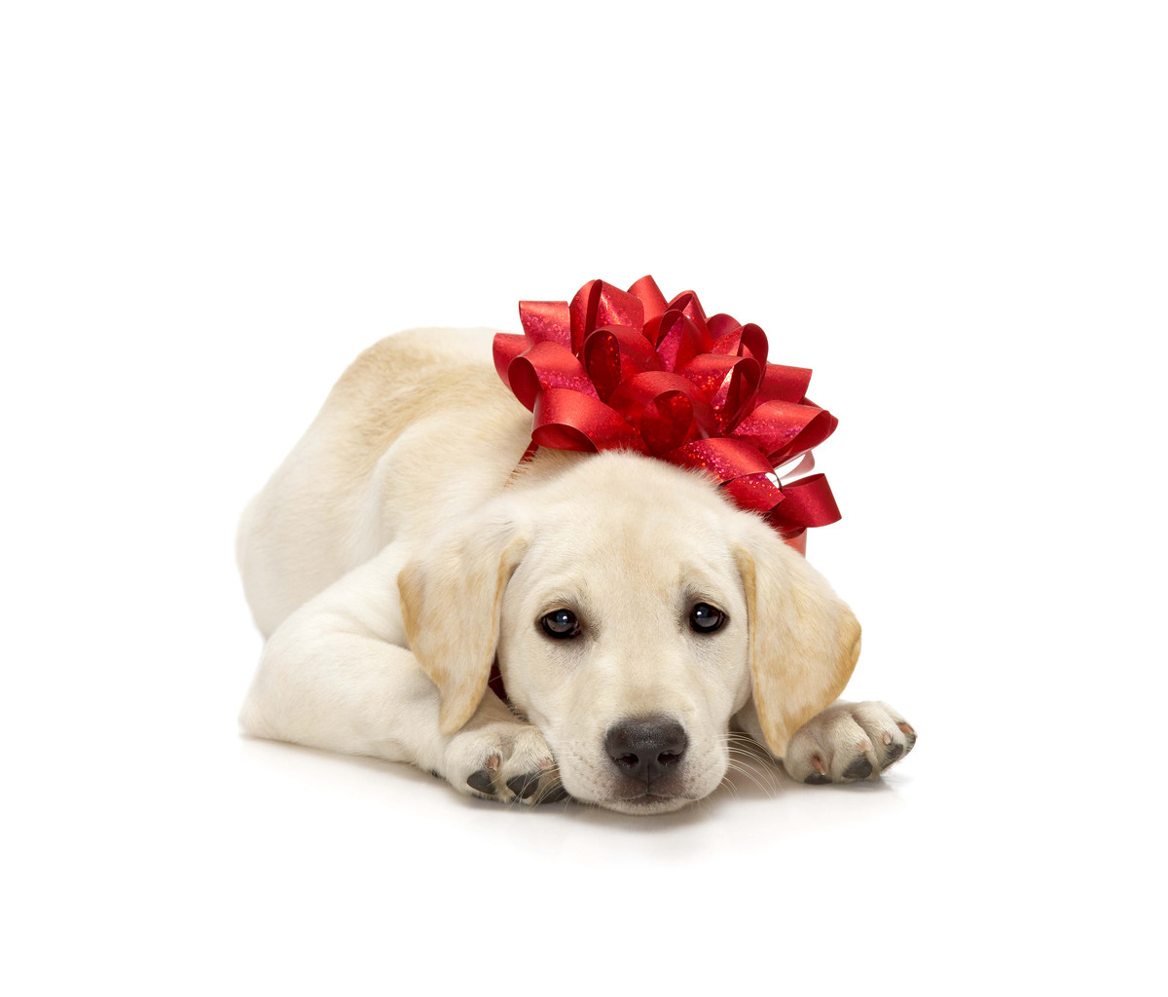
Daaaaaag!!!!!

